雷诺数介绍

测量管内流体流量时往往必须了解其流动状态、流速分布等。雷诺数就是表征流体流动特性的一个重要参数。
流体流动时的惯性力 F g 和粘性力 ( 内摩擦力 )F m 之比称为雷诺数。用符号 Re 表示。 Re 是一个无因次量。
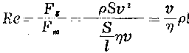
式中的动力粘度 η 用运动粘度 υ 来代替，因 η＝ρυ，则
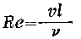
式中：
l υ ——流体的平均速度；
l l ——流束的定型尺寸；
l ρ、η 一一在工作状态；流体的运动粘度和动力粘度
l ρ ——被测流体密度；
由上式可知，雷诺数 Re 的大小取决于三个参数，即流体的速度、流束的定型尺寸以及工作状态下的粘度。
用圆管传输流体，计算雷诺数时，定型尺寸一般取管道直径 (D) ，则
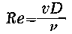
用方形管传输流体，管道定型尺寸取当量直径 (D d ) 。当量直径等于水力半径的四倍。对于任意截面形状的管道，其水力半径等于管道戳面积与周长之比．所以长和宽分别为 A 和 B
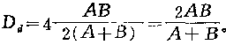

的矩形管道，其当量直径 对于任意截面形状管道
的当量直径，都可按截面积的四倍和截面周长之比计算，因此，雷诺数的计算公式为
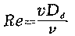
雷诺数小，意味着流体流动时各质点间的粘性力占主要地位，流体各质点平行于管路内壁有规则地流动，呈层流流动状态。雷诺数大，意味着惯性力占主要地位，流体呈紊流流动状态，一般管道雷诺数 Re ＜ 2000 为层流状态， Re ＞ 4000 为紊流状态， Re ＝ 2000 ～ 4000 为过渡状态。在不同的流动状态下，流体的运动规律．流速的分布等都是不同的，因而管道内流体的平均流速 υ 与最大流速 υ max 的比值也是不同的。因此雷诺数的大小决定了粘性流体的流动特性。下图表示光滑管道的雷诺数 ReD 与速度比 V/Vmax 的关系。
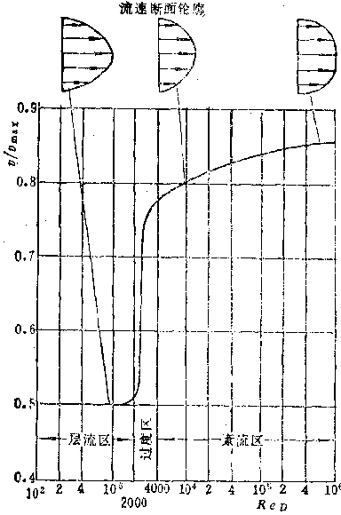
光滑管的管道雷诺数 Re p 与速度比 V/Vmax 的关系
试验表明，外部条件几何相似时 ( 几何相似的管子，流体流过几何相似的物体等 ) ，若它们的雷诺数相等，则流体流动状态也是几何相似的 ( 流体动力学相似 ) 。这一相似规律正是流量测量节流装置标准化的基础。可见，雷诺数确切地反映了流体的流动特性是流量测量中常用的参数．
雷诺数的流量表达式为：
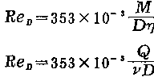
M ——被测介质的质量流量 kg ／ h ：
Q ——被测介质的容积流量 m ／ h ；
D ——管道内径 mm ；
v ——工作状态下被测介质的动力粘度 Pa · S
p ——工作状态下被测介质的运动粘度 m 2 /s
式中的常数值，依式中各参数的单位不同而异。当采用非式中指定的单位时，常数值应作相应的修正。

